EL CUENTO.
CARACTERES, ESTRUCTURA. CLASIFICACIÓN. TIPOS DE NARRADOR
Los cuentos son narraciones breves que desarrollan las acciones que viven los personajes .Tienen trama narrativa.
Características:
- Es breve
- Tiene pocos personajes
- Se da un hecho único, con variedad de acontecimientos
- Los hechos narrados suceden en un tiempo y un lugar determinado.
- Debe estar escrito en prosa, es decir, con párrafos, sangrías, punto y aparte.
- Tiene trama narrativa
- Está narrada por un narrador, que es quien cuenta la historia. Puede ser el mismo autor, un narrador inventado por él o un personaje de la historia.
- Es ficticio.
Estructura:
Marco: Se refiere al lugar y a un tiempo determinado donde se desarrolla la historia.
- Introducción: Se informa al lector sobre lugar, tiempo y se presentan los personajes.
- Desarrollo: la acción se va desarrollando, se definen las posturas de los personajes, se plantean las metas a alcanzar y los conflictos para resolver.
Durante esta fase, el lector conoce el conflicto central de la obra, las fuerzas y flaquezas de los personajes, los aliados y los adversarios, Los obstáculos y las herramientas para resolver el conflicto.
- Desenlace: es la resolución de los conflictos planteados. Al final de un relato, deben quedar explicadas o concluidas las acciones centrales y resueltas las preocupaciones de los personajes más importantes.

Los Personajes:
Los personajes son los sujetos que realizan las acciones y llevan adelante el relato. Los personajes claves de una historia determinada, es decir, aquellos que si no aparecieran en el relato, éste no tendría sentido, se llaman personajes “Principales o Protagonistas”.
Los personajes que complementan las acciones, establecen referencia de parentesco, amistad, comparten una tarea, se oponen o ayudan a alcanzar sus fines, se llaman personajes “secundarios o coprotagonistas”.
También puede presentarse personajes “imaginarios o míticos” que solo aparece en el recuerdo de algún personaje en algún momento del relato.

Existen diferentes clases de cuentos:
- Realista: Están basados en hechos reales o tomadas de la realidad. Su principal condición es la verosimilitud, es decir, que lo que se cuenta sea real.
El narrador toma una posición objetiva, en la que no refleja ni sus sentimientos, ni sus opiniones.
Utiliza para narrar la tercera persona gramatical y el punto de vista es omnisciente.
Los personajes se construyen sobre tipos reales.
las descripciones detalladas de lugares y objetos, fruto de la observación directa, crea un clima de realidad.
La acción se desarrolla en un tiempo lineal y cronológico. Se reflejan las variedades de lengua.
- Maravilloso: Cuenta hechos o acontecimientos extraordinarios, inexplicables y sus temas y sucesos no se dan en nuestra vida cotidiana.
Es considerado literatura infantil. Los personajes son sobrenaturales: hadas, ogros, gnomos, magos, brujas, etc.
- Fantástico: En este tipo de cuento interviene un ser o un hecho sobrenatural que supone la existencia de otro mundo, pero también puede tener una explicación natural. Su punto de partida es un acontecimiento extraño producido por una vacilación del narrador, expresada en la acción.
Utiliza la primera persona para el narrador, como forma de dar testimonio. Tiene como temas: Alucinaciones, la locura, el mundo de los sueños, los fantasmas, las hechicerías, la metamorfosis, los viajes en el tiempo y en el espacio, etc.
- Cuento Popular o Tradicional: Es una narración breve de hechos imaginarios en la que se relata una sucesión de acciones efectuadas por los personajes. Estos hechos transcurren en un lugar y en un tiempo determinado. Son anónimos.
- Humorístico: El cuento de humor es una narración ficticia que puede ser completamente creación del autor, o bien, puede basarse en hechos de la vida real, que podrían incluso ser parte de la vida del autor, pero siempre contando con humorismo.
- Policial: Presenta una situación conflictiva (crimen o delito) y el enigma se resuelve en el desenlace. Tiene como personaje principal a un detective o policía, el ayudante del detective, el criminal y la víctima.
- Terror: composición literaria breve de corte fantástico, cuyo principal objetivo es causar miedo e inquietud en los lectores.
- De ciencia ficción: género cuyo contenido se encuentra basados en supuestos logros científicos o técnico que podría lograrse en un futuro ( conquista del espacio, evolución de robot, la posibilidad de encontrar vida en otros planetas, las invasiones extraterrestres, las guerras interplanetarias, el futuro anticipado, etc.)

Clases de narrador:
El narrador puede narrar según su tipo en primera (Yo o nosotros) y en tercera persona (Él- ella- Ellos- ellas)
El narrador puede ser:
- Protagonista: Es el que participa en el cuento como un personaje principal y narra su propia historia desde una primera persona.
- Testigo: Es un personaje que cuenta la historia en primera o tercera persona. Cuenta lo que ve y lo que oye.
- Omnisciente: Este narrador está fuera de la historia y sabe todo sobre los personajes. Parece saberlo todo y cuenta la historia en tercera persona.

Actividades:
Copia las siguientes actividades.
Lee los siguientes cuentos y realiza las actividades que siguen a continuación:

“El almohadón de plumas”
Horacio Quiroga

Su luna de miel fue un largo escalofrío. Rubia, angelical y tímida, el
carácter duro de su marido heló sus soñadas niñerías de novia. Lo
quería mucho, sin embargo, a veces con un ligero estremecimiento
cuando volviendo de noche juntos por la calle, echaba una furtiva
mirada a la alta estatura de Jordán, mudo desde hacía una hora. El,
por su parte, la amaba profundamente, sin darlo a conocer.

Durante tres meses--se habían casado en abril--vivieron una dicha
especial. Sin duda hubiera ella deseado menos severidad en ese rígido
cielo de amor, más expansiva e incauta ternura; pero el impasible
semblante de su marido la contenía en seguida.

La casa en que vivían influía no poco en sus estremecimientos. La
blancura del patio silencioso--frisos, columnas y estatuas de
mármol--producía una otoñal impresión de palacio encantado. Dentro, el
brillo glacial del estuco, sin el más leve rasguño en las altas
paredes, afirmaba aquella sensación de desapacible frío. Al cruzar de
una pieza a otra, los pasos hallaban eco en toda la casa, como si un
largo abandono hubiera sensibilizado su resonancia.

En ese extraño nido de amor, Alicia pasó todo el otoño. No obstante,
había concluido por echar un velo sobre sus antiguos sueños, y aún
vivía dormida en la casa hostil, sin querer pensar en nada hasta que
llegaba su marido.

No es raro que adelgazara. Tuvo un ligero ataque de influenza que se
arrastró insidiosamente días y días; Alicia no se reponía nunca. Al
fin, una tarde pudo salir al jardín apoyada en el brazo de él. Miraba
indiferente a uno y otro lado. De pronto Jordán, con honda ternura, le
pasó la mano por la cabeza, y Alicia rompió en seguida en sollozos,
echándole los brazos al cuello. Lloró largamente todo su espanto
callado, redoblando el llanto a la menor tentativa de caricia. Luego
los sollozos fueron retirándose, y aún quedó largo rato escondida en
su cuello, sin moverse ni decir una palabra.

Fue ese el último día que Alicia estuvo levantada. Al día siguiente
amaneció desvanecida. El médico de Jordán la examinó con suma
detención, ordenándole calma y descanso absolutos.

--No sé--le dijo a Jordán en la puerta de calle, con la voz todavía
baja.--Tiene una gran debilidad que no me explico, y sin vómitos,
nada... Si mañana se despierta como hoy, llámame enseguida.

Al otro día Alicia seguía peor. Hubo consulta. Constatóse una anemia
de marcha agudísima, completamente inexplicable. Alicia no tuvo más
desmayos, pero se iba visiblemente a la muerte. Todo el día el
dormitorio estaba con las luces prendidas y en pleno silencio.
Pasábanse horas sin oír el menor ruido. Alicia dormitaba. Jordán vivía
casi en la sala, también con toda la luz encendida. Paseábase sin
cesar de un extremo a otro, con incansable obstinación. La alfombra
ahogaba sus pasos. A ratos entraba en el dormitorio y proseguía su
mudo vaivén a lo largo de la cama, mirando a su mujer cada vez que
caminaba en su dirección.

Pronto Alicia comenzó a tener alucinaciones, confusas y flotantes al
principio, y que descendieron luego a ras del suelo. La joven, con los
ojos desmesuradamente abiertos, no hacía sino mirar la alfombra a uno
y otro lado del respaldo de la cama. Una noche se quedó de repente
mirando fijamente. Al rato abrió la boca para gritar, y sus narices y
labios se perlaron de sudor.

--¡Jordán! ¡Jordán!--clamó, rígida de espanto, sin dejar de mirar la
alfombra.

Jordán corrió al dormitorio, y al verlo aparecer Alicia dio un alarido
de horror.

--¡Soy yo, Alicia, soy yo!

Alicia lo miró con extravío, miró la alfombra, volvió a mirarlo, y
después de largo rato de estupefacta confrontación, se serenó. Sonrió
y tomó entre las suyas la mano de su marido, acariciándola temblando.

Entre sus alucinaciones más porfiadas, hubo un antropoide, apoyado en
la alfombra sobre los dedos, que tenía fijos en ella los ojos.

Los médicos volvieron inútilmente. Había allí delante de ellos una
vida que se acababa, desangrándose día a día, hora a hora, sin saber
absolutamente cómo. En la última consulta Alicia yacía en estupor
mientras ellos la pulsaban, pasándose de uno a otro la muñeca inerte.
La observaron largo rato en silencio y pasaron al comedor.

--Pst...--se encogió de hombros desalentado su médico.--Es un caso
serio... poco hay que hacer...

--¡Sólo eso me faltaba!--resopló Jordán. Y tamborileo bruscamente
sobre la mesa.

Alicia fue extinguiéndose en subdelirio de anemia, agravado de tarde,
pero que remitía siempre en las primeras horas. Durante el día no
avanzaba su enfermedad, pero cada mañana amanecía lívida, en síncope
casi. Parecía que únicamente de noche se le fuera la vida en nuevas
olas de sangre. Tenía siempre al despertar la sensación de estar
desplomada en la cama con un millón de kilos encima. Desde el tercer
día este hundimiento no la abandonó más. Apenas podía mover la cabeza.
No quiso que le tocaran la cama, ni aún que le arreglaran el
almohadón. Sus terrores crepusculares avanzaron en forma de monstruos
que se arrastraban hasta la cama y trepaban dificultosamente por
la colcha.

Perdió, luego, el conocimiento. Los dos días finales deliró sin cesar
a media voz. Las luces continuaban fúnebremente encendidas en el
dormitorio y la sala. En el silencio agónico de la casa, no se oía más
que el delirio monótono que salía de la cama, y el rumor ahogado de
los eternos pasos de Jordán.

Murió, por fin. La sirvienta, que entró después a deshacer la cama,
sola ya, miró un rato extrañada el almohadón.

--Señor--llamó a Jordán en voz baja.--En el almohadón hay manchas que
parecen de sangre.

Jordán se acercó rápidamente y se dobló a su vez. Efectivamente, sobre
la funda, a ambos lados del hueco que había dejado la cabeza de
Alicia, se veían manchas de sangre.

--Parecen picaduras--murmuró la sirvienta después de un rato de
inmóvil observación.

--Levántelo a la luz--le dijo Jordán.

La sirvienta lo levantó, pero enseguida lo dejó caer, y se quedó
mirando a aquél, lívida y temblando. Sin saber por qué, Jordán sintió
que los cabellos se le erizaban.

--¿Qué hay?--murmuró con la voz ronca.

--Pesa mucho--articuló la sirvienta, sin dejar de temblar.

Jordán lo levantó; pesaba extraordinariamente. Salieron con él, y
sobre la mesa del comedor Jordán cortó funda y envoltura de un tajo.
Las plumas superiores volaron, y la sirvienta dio un grito de horror
con toda la boca abierta, llevándose las manos crispadas a los
bandós:--sobre el fondo, entre las plumas, moviendo lentamente las
patas velludas, había un animal monstruoso, una bola viviente y
viscosa. Estaba tan hinchado que apenas se le pronunciaba la boca.

Noche a noche, desde que Alicia había caído en cama, había aplicado
sigilosamente su boca--su trompa, mejor dicho--a las sientes de
aquélla, chupándole la sangre. La picadura era casi imperceptible. La
remoción diaria del almohadón había impedido sin duda su desarrollo,
pero desde que la joven no pudo moverse, la succión fue vertiginosa.
En cinco días, en cinco noches, había vaciado a Alicia.

Estos parásitos de las aves, diminutos en el medio habitual, llegan a
adquirir en ciertas condiciones proporciones enormes. La sangre humana
parece serles particularmente favorable, y no es raro hallarlos en los
almohadones de pluma.

Actividades:
- ¿Cuáles son los síntomas de la enfermedad de Alicia?
- ¿Por qué los médicos no pudieron hacer nada para salvarla?
- ¿Cómo describe a los personajes principales?
- Clasifica los personajes en primarios y secundarios.
- ¿Da a conocer el marco en la historia?
- ¿Quién narra la historia? ¿En qué persona y número lo hace?
- ¿A qué tipo de narrador corresponde?

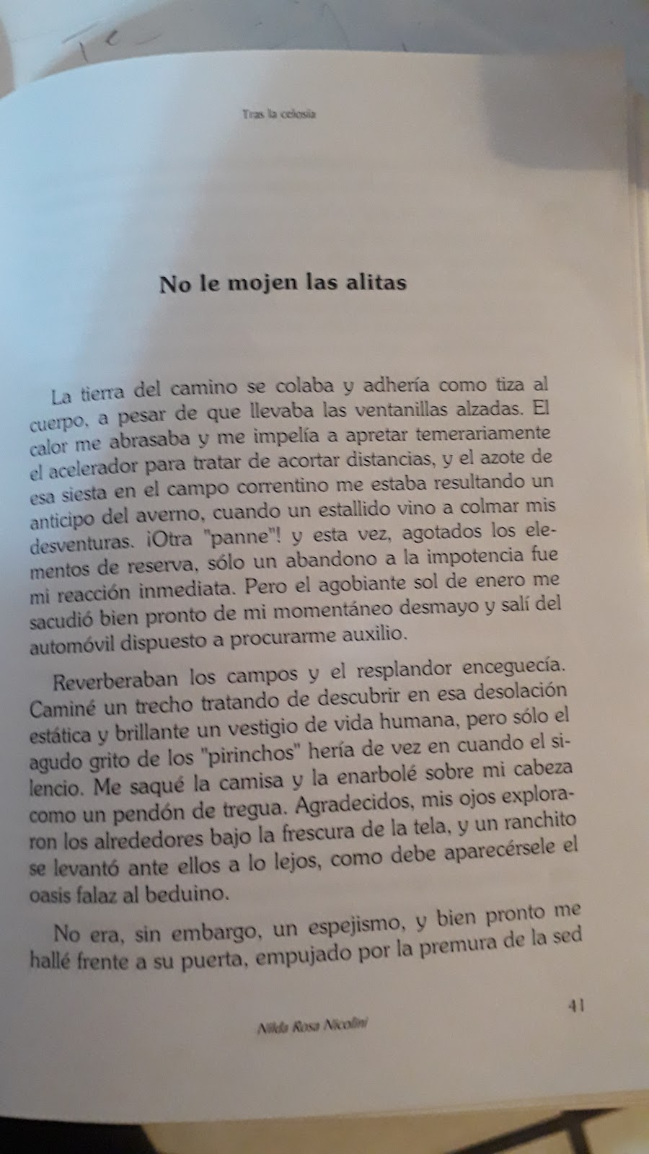
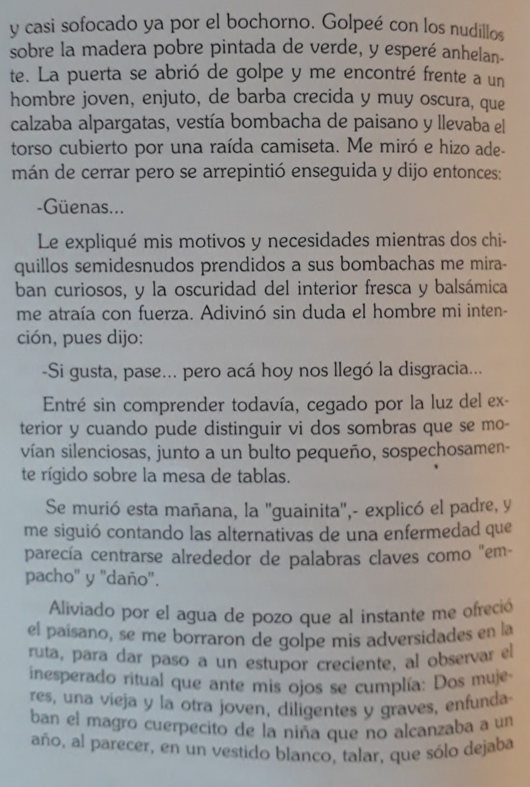
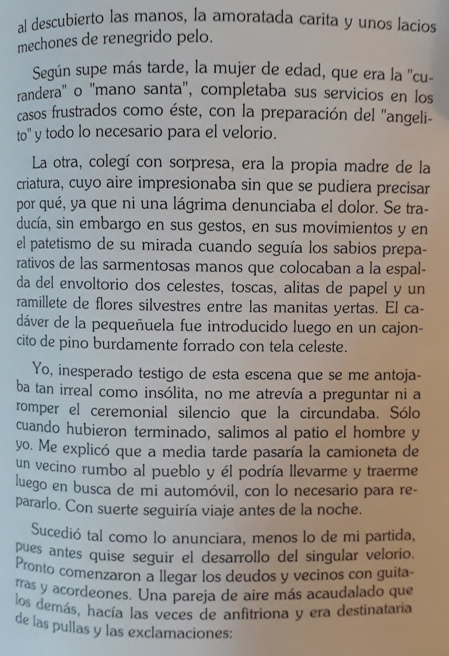
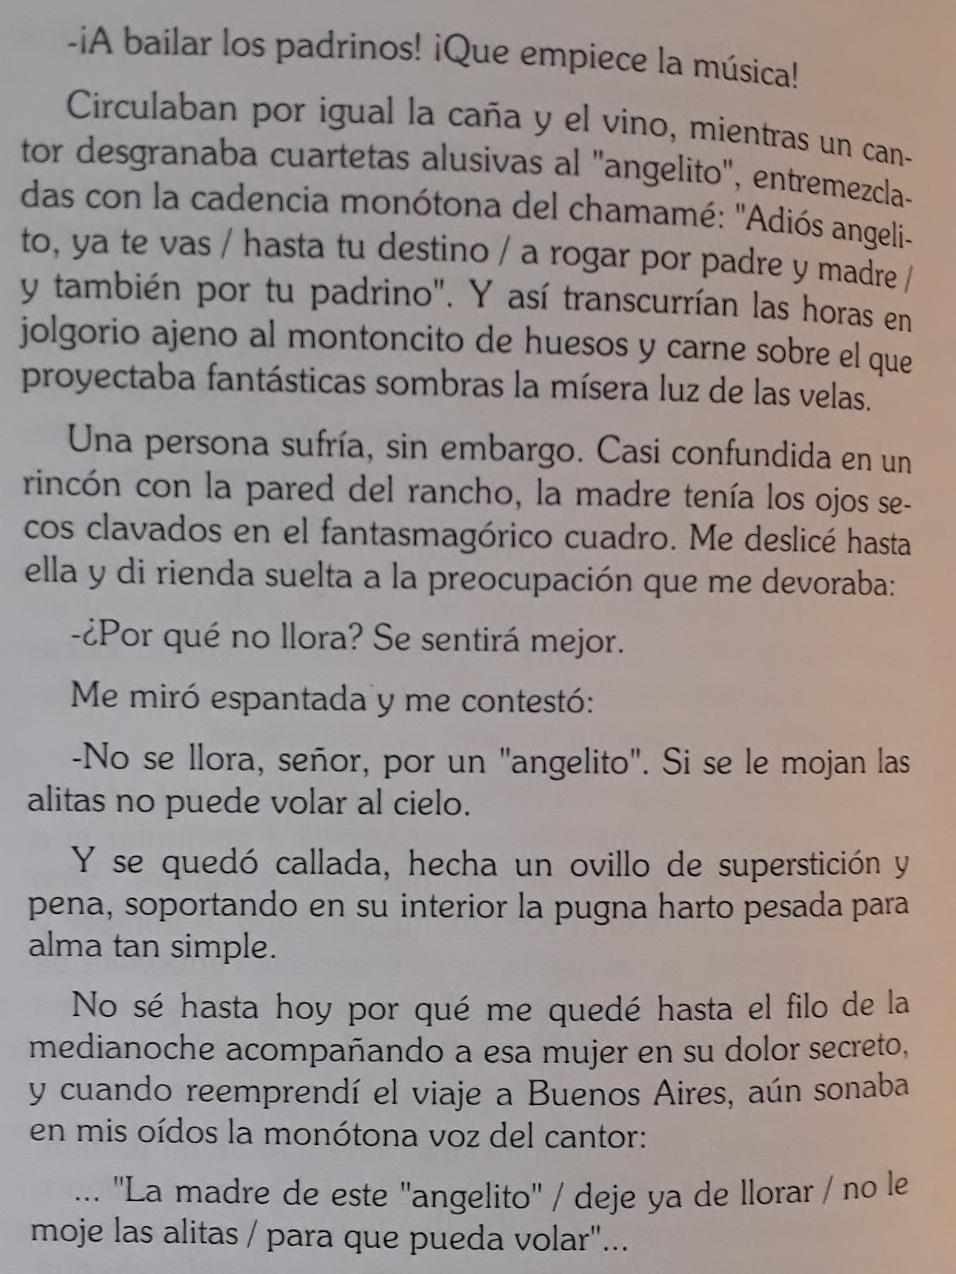

Actividades:
- Clasifica en primarios y secundarios a los personajes del cuento.
- ¿Da a conocer el marco en la historia?
- ¿Por qué se titula “No le mojen las alitas”?
- ¿Por qué el hombre se asombra al ver que la madre de la niña no lloraba?
- ¿Cómo imaginas el lugar del hecho?
- ¿Quién es el narrador del texto? ¿En qué persona y número está narrado?
- ¿A qué tipo de narrador corresponde?

- Teniendo en cuenta la clasificación del cuento, explica a qué clase de pertenece “El almohadón de plumas” de Horacio Quiroga y “No le mojen las alitas” de Nilda Rosa Nicolini. Luego, fundamenta.

